Пристенные вытяжные зонты( тип 1)
Размеры в мм  Высота х вылет х длина | Площадь м.кв. | Цена руб.  Оц. 0,5мм | Цена руб.  Нерж. 0,5
350 х 600 х 800 | 2,35 | 4700 | 7050 | 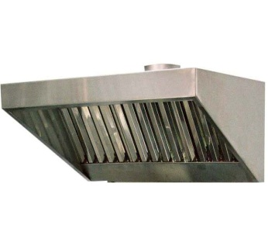
350 х 600 х 1000 | 2,86 | 5720 | 8580
350 х 600 х 1200 | 3,36 | 6720 | 10080
350 х 600 х 1600 | 4,35 | 8700 | 13050
350 х 600 х 1800 | 4,86 | 9720 | 14580
350 х 600 х 2000 | 5,35 | 10700 | 16050
350 х 600 х 2500 | 6,61 | 13220 | 19830

350 х700 х 800 | 2,50 | 5000 | 7500 | 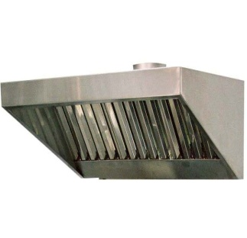
350 х700 х 1000 | 3,03 | 6060 | 9090
350 х700 х 1200 | 3,54 | 7080 | 10620
350 х700 х 1600 | 4,59 | 9180 | 13770
350 х700 х 1800 | 5,12 | 10240 | 15360
350 х700 х 2000 | 5,63 | 11260 | 16890
350 х700 х 2500 | 6,94 | 13880 | 20820

350 х 800 х 800 | 2,64 | 5280 | 7920 | 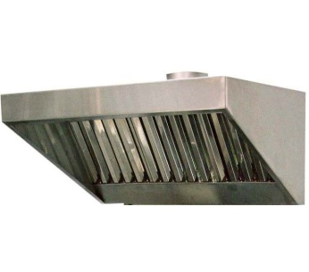
350 х 800 х 1000 | 3,19 | 6380 | 9570
350 х 800 х 1200 | 3,73 | 7460 | 11190
350 х 800 х 1600 | 4,82 | 9640 | 14460
350 х 800 х 1800 | 5,37 | 10740 | 16110
350 х 800 х 2000 | 5,91 | 11820 | 17730
350 х 800 х 2500 | 7,27 | 14540 | 21810

350 х 900 х 800 | 2,78 | 5560 | 8340 | 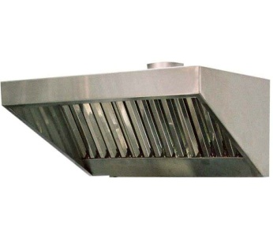
350 х 900 х 1000 | 3,36 | 6720 | 10080
350 х 900 х 1200 | 3,92 | 7840 | 11760
350 х 900 х 1600 | 5,05 | 10100 | 15150
350 х 900 х 1800 | 5,62 | 11240 | 16860
350 х 900 х 2000 | 6,18 | 12360 | 18540
350 х 900 х 2500 | 7,60 | 15200 | 22800

450 х700 х 800 | 2,90 | 5800 | 8700
450 х700 х 1000 | 3,50 | 7000 | 10500
450 х700 х 1200 | 4,10 | 8200 | 12300
450 х700 х 1600 | 5,30 | 10600 | 15900
450 х700 х 1800 | 5,90 | 11800 | 17700
450 х700 х 2000 | 6,50 | 13000 | 19500
450 х700 х 2500 | 8,00 | 16000 | 24000
Пристенные вытяжные зонты( тип 1)
Размеры в мм  Высота х вылет х длина | Площадь м.кв. | Цена руб.  Оц. 0,5мм | Цена руб.  Нерж. 0,5 | 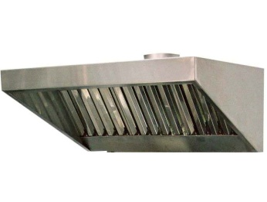
450 х 800 х 800 | 3,05 | 6100 | 9150
450 х 800 х 1000 | 3,67 | 7340 | 11010
450 х 800 х 1200 | 4,30 | 8600 | 12900
450 х 800 х 1600 | 5,54 | 11080 | 16620
450 х 800 х 1800 | 6,16 | 12320 | 18480
450 х 800 х 2000 | 6,79 | 13580 | 20370
450 х 800 х 2500 | 8,34 | 16680 | 25020

450 х 900 х 800 | 3,20 | 6400 | 9600
450 х 900 х 1000 | 3,85 | 7700 | 11550
450 х 900 х 1200 | 4,49 | 8980 | 13470
450 х 900 х 1600 | 5,79 | 11580 | 17370
450 х 900 х 1800 | 6,42 | 12840 | 19260
450 х 900 х 2000 | 7,07 | 14140 | 21210
450 х 900 х 2500 | 8,68 | 17360 | 26040

450 х 1000 х 800 | 3,36 | 6720 | 10080
450 х 1000 х 1000 | 4,03 | 8060 | 12090
450 х 1000 х 1200 | 4,67 | 9340 | 14010
450 х 1000 х 1600 | 6,03 | 12060 | 18090
450 х 1000 х 1800 | 6,69 | 13380 | 20070
450 х 1000 х 2000 | 7,36 | 14720 | 22080
Пристенные вытяжные зонты (тип 2)
Размеры в мм  Высота х вылет х длина | Площадь м.кв. | Цена руб.  Оц. 0,5мм | Цена руб.  Нерж. 0,5
350 х 600 х 800 | 2,55 | 5100 | 7650 | 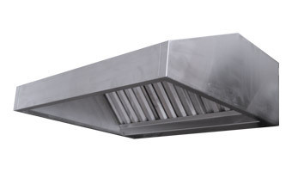
350 х 600 х 1000 | 3,07 | 6140 | 9210
350 х 600 х 1200 | 3,60 | 7200 | 10800
350 х 600 х 1600 | 4,65 | 9300 | 13950
350 х 600 х 1800 | 5,18 | 10360 | 15540
350 х 600 х 2000 | 5,71 | 11420 | 17130
350 х 600 х 2500 | 7,03 | 14060 | 21090

350 х 700 х 800 | 2,66 | 5320 | 7980
350 х 700 х 1000 | 3,21 | 6420 | 9630
350 х 700 х 1200 | 3,75 | 7500 | 11250
350 х 700 х 1600 | 4,84 | 9680 | 14520
350 х 700 х 1800 | 5,38 | 10760 | 16140
350 х 700 х 2000 | 5,92 | 11840 | 17760
350 х 700 х 2500 | 7,27 | 14540 | 21810
Пристенные вытяжные зонты (тип 2)
Размеры в мм  Высота х вылет х длина | Площадь м.кв. | Цена руб.  Оц. 0,5мм | Цена руб.  Нерж. 0,5
350 х 800 х 800 | 2,79 | 5580 | 8370
350 х 800 х 1000 | 3,36 | 6720 | 10080
350 х 800 х 1200 | 3,92 | 7840 | 11760
350 х 800 х 1600 | 5,04 | 10080 | 15120
350 х 800 х 1800 | 5,59 | 11180 | 16770
350 х 800 х 2000 | 6,15 | 12300 | 18450
350 х 800 х 2500 | 7,56 | 15120 | 22680

350 х 900 х 800 | 2,93 | 5860 | 8790
350 х 900 х 1000 | 3,51 | 7020 | 10530
350 х 900 х 1200 | 4,08 | 8160 | 12240
350 х 900 х 1600 | 5,25 | 10500 | 15750
350 х 900 х 1800 | 5,82 | 11640 | 17460
350 х 900 х 2000 | 6,40 | 12800 | 19200
350 х 900 х 2500 | 7,85 | 15700 | 23550

450 х 700 х 800 | 3,20 | 6400 | 9600
450 х 700 х 1000 | 3,85 | 7700 | 11550
450 х 700 х 1200 | 4,49 | 8980 | 13470
450 х 700 х 1600 | 5,79 | 11580 | 17370
450 х 700 х 1800 | 6,42 | 12840 | 19290
450 х 700 х 2000 | 7,07 | 14140 | 21210
450 х 700 х 2500 | 8,69 | 17380 | 26070

450 х 800 х 800 | 3,32 | 6640 | 9960
450 х 800 х 1000 | 3,98 | 7960 | 11940
450 х 800 х 1200 | 4,64 | 9280 | 13920
450 х 800 х 1600 | 5,96 | 11920 | 17880
450 х 800 х 1800 | 6,62 | 13240 | 19860
450 х 800 х 2000 | 7,28 | 14560 | 21840
450 х 800 х 2500 | 8,93 | 17860 | 26790

450 х 900 х 800 | 3,45 | 6900 | 10350
450 х 900 х 1000 | 4,14 | 8280 | 12420
450 х 900 х 1200 | 4,81 | 9620 | 14430
450 х 900 х 1600 | 6,16 | 12320 | 18480
450 х 900 х 1800 | 6,84 | 13680 | 20520
450 х 900 х 2000 | 7,51 | 15020 | 22530
450 х 900 х 2500 | 9,21 | 18420 | 27630

Пристенные вытяжные зонты (тип 2)
Размеры в мм  Высота х вылет х длина | Площадь м.кв. | Цена руб.  Оц. 0,5мм | Цена руб.  Нерж. 0,5
450 х 1000 х 800 | 3,60 | 7200 | 10800
450 х 1000 х 1000 | 4,29 | 8580 | 12870
450 х 1000 х 1200 | 4,98 | 9960 | 14940
450 х 1000 х 1600 | 6,38 | 12760 | 19140
450 х 1000 х 1800 | 7,07 | 14140 | 21210
450 х 1000 х 2000 | 7,77 | 15540 | 23310
Островные трапециальные вытяжные зонты (тип 2)
350 х 1200 х 800 | 4,43 | 8860 | 13290 | 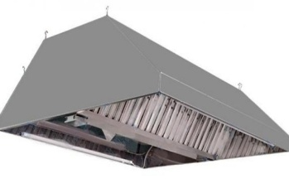
350 х 1200 х 1000 | 5,32 | 10640 | 15960
350 х 1200 х 1200 | 6,22 | 12440 | 18660
350 х 1200 х 1600 | 8,09 | 16180 | 24270
350 х 1200 х 1800 | 9,00 | 18000 | 27000
350 х 1200 х 2000 | 9,90 | 19800 | 29700
350 х 1200 х 2500 | 12,16 | 24320 | 36480

350 х 1400 х 800 | 4,68 | 9360 | 14040
350 х 1400 х 1000 | 5,59 | 11180 | 16770
350 х 1400 х 1200 | 6,51 | 13020 | 19530
350 х 1400 х 1600 | 8,46 | 16920 | 25380
350 х 1400 х 1800 | 9,39 | 18780 | 28170
350 х 1400 х 2000 | 10,32 | 20640 | 30960
350 х 1400 х 2500 | 12,65 | 25300 | 37950

350 х 1600 х 800 | 4,93 | 9860 | 14790 | 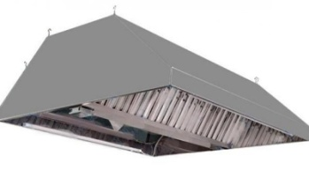
350 х 1600 х 1000 | 5,88 | 11760 | 17640
350 х 1600 х 1200 | 6,83 | 13660 | 20490
350 х 1600 х 1600 | 8,85 | 17700 | 26550
350 х 1600 х 1800 | 9,82 | 19640 | 29460
350 х 1600 х 2000 | 10,79 | 21580 | 32370
350 х 1600 х 2500 | 13,21 | 26420 | 39630

350 х 1800 х 800 | 6,28 | 12560 | 18840
350 х 1800 х 1000 | 7,45 | 14900 | 22350
350 х 1800 х 1200 | 8,61 | 17220 | 25830
350 х 1800 х 1600 | 10,93 | 21860 | 32790
350 х 1800 х 1800 | 12,10 | 24200 | 36300
350 х 1800 х 2000 | 13,27 | 26540 | 39810
350 х 1800 х 2500 | 16,17 | 32340 | 48510

Островные трапециальные вытяжные зонты (тип 2)
Размеры в мм  Высота х вылет х длина | Площадь м.кв. | Цена руб.  Оц. 0,5мм | Цена руб.  Нерж. 0,5
450 х 1400 х 800 | 5,50 | 11000 | 16500
450 х 1400 х 1000 | 6,56 | 13120 | 19680
450 х 1400 х 1200 | 7,62 | 15240 | 22860
450 х 1400 х 1600 | 9,76 | 19520 | 29280
450 х 1400 х 1800 | 10,82 | 21640 | 32460
450 х 1400 х 2000 | 11,88 | 23760 | 35640
450 х 1400 х 2500 | 14,54 | 29080 | 43620

450 х 1600 х 800 | 5,74 | 11480 | 17220
450 х 1600 х 1000 | 6,84 | 13680 | 20520
450 х 1600 х 1200 | 7,93 | 15860 | 23790
450 х 1600 х 1600 | 10,12 | 20240 | 30360
450 х 1600 х 1800 | 11,21 | 22420 | 33630
450 х 1600 х 2000 | 12,31 | 24620 | 36930
450 х 1600 х 2500 | 15,04 | 30080 | 45120

450 х 1800 х 800 | 6,01 | 12020 | 18030
450 х 1800 х 1000 | 7,14 | 14280 | 21420
450 х 1800 х 1200 | 8,26 | 16520 | 24780
450 х 1800 х 1600 | 10,52 | 21040 | 31560
450 х 1800 х 1800 | 11,65 | 23300 | 34950
450 х 1800 х 2000 | 12,77 | 25540 | 38310
450 х 1800 х 2500 | 15,59 | 31180 | 46770

Островные трапециальные вытяжные зонты (тип 1)
Размеры в мм  Высота х вылет х длина | Площадь м.кв. | Цена руб.  Оц. 0,5мм | Цена руб.  Нерж. 0,5
350 х 1200 х 800 | 4,06 | 8120 | 12180 | 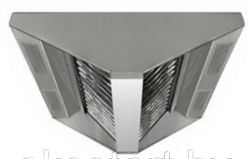
350 х 1200 х 1000 | 4,89 | 9780 | 14670
350 х 1200 х 1200 | 5,73 | 11460 | 17190
350 х 1200 х 1600 | 7,51 | 15020 | 22530
350 х 1200 х 1800 | 8,36 | 16720 | 25080
350 х 1200 х 2000 | 9,20 | 18400 | 27600
350 х 1200 х 2500 | 11,33 | 22660 | 33990

350 х 1400 х 800 | 4,35 | 8700 | 13050
350 х 1400 х 1000 | 5,23 | 10460 | 15690
350 х 1400 х 1200 | 6,11 | 12220 | 18330
350 х 1400 х 1600 | 7,98 | 15960 | 23940
350 х 1400 х 1800 | 8,87 | 17740 | 26610
350 х 1400 х 2000 | 9,76 | 19520 | 29280
350 х 1400 х 2500 | 11,99 | 23980 | 35970

350 х 1600 х 800 | 4,63 | 9260 | 13890
350 х 1600 х 1000 | 5,56 | 11120 | 16680
350 х 1600 х 1200 | 6,48 | 12960 | 19440
350 х 1600 х 1600 | 8,44 | 16880 | 25320
350 х 1600 х 1800 | 9,37 | 18740 | 28110
350 х 1600 х 2000 | 10,31 | 20620 | 30930
350 х 1600 х 2500 | 12,65 | 25300 | 37950

350 х 1800 х 800 | 4,92 | 9840 | 14760
350 х 1800 х 1000 | 5,88 | 11760 | 17640
350 х 1800 х 1200 | 6,85 | 13700 | 20550
350 х 1800 х 1600 | 8,90 | 17800 | 26700
350 х 1800 х 1800 | 9,88 | 19760 | 29640
350 х 1800 х 2000 | 10,86 | 21720 | 32580
350 х 1800 х 2500 | 13,31 | 26620 | 39930

450 х 1400 х 800 | 4,93 | 9860 | 14790
450 х 1400 х 1000 | 5,92 | 11840 | 17760
450 х 1400 х 1200 | 6,90 | 13800 | 20700
450 х 1400 х 1600 | 9,23 | 18460 | 27690
450 х 1400 х 1800 | 10,26 | 20520 | 30780
450 х 1400 х 2000 | 11,30 | 22600 | 33900
450 х 1400 х 2500 | 13,87 | 27740 | 41610

450 х 1600 х 800 | 5,24 | 10480 | 15720
450 х 1600 х 1000 | 6,26 | 12520 | 18780
450 х 1600 х 1200 | 7,29 | 14580 | 21870
450 х 1600 х 1600 | 9,71 | 19420 | 29130
450 х 1600 х 1800 | 10,79 | 21580 | 32370
450 х 1600 х 2000 | 11,86 | 23720 | 35580
450 х 1600 х 2500 | 14,55 | 29100 | 43650

450 х 1800 х 800 | 5,53 | 11060 | 16590
450 х 1800 х 1000 | 6,61 | 13220 | 19830
450 х 1800 х 1200 | 7,69 | 15380 | 23070
450 х 1800 х 1600 | 10,19 | 20380 | 30570
450 х 1800 х 1800 | 11,31 | 22620 | 33930
450 х 1800 х 2000 | 12,43 | 24860 | 37290
450 х 1800 х 2500 | 15,24 | 30480 | 45720

450 х 2000 х 800 | 5,84 | 11680 | 17520
450 х 2000 х 1000 | 6,96 | 13920 | 20880
450 х 2000 х 1200 | 8,09 | 16180 | 24270
450 х 2000 х 1600 | 10,67 | 21340 | 32010
450 х 2000 х 1800 | 11,84 | 23680 | 35520
450 х 2000 х 2000 | 13,00 | 26000 | 39000
450 х 2000 х 2500 | 15,91 | 31820 | 47730

Зонт вытяжной с жироуловителем, - вытяжка, в которой применяются специальные фильтры, очищающие воздух от примесей жира и масла.
Существует несколько разновидностей фильтров-жироуловителей. Основными среди них является лабиринтный. Принцип работы зонта вытяжного с жироуловителем прост: воздух в фильтр попадает пассивно или под действием работающего вентилятора. Затем жир осаждается и стекает в специальный резервуар, а чистый воздух поступает в воздуховод.
Проблема присутствия в воздухе жировых примесей при приготовлении пищи является самой распространенной на предприятиях общепита. Поэтому сегодня многие вытяжные зонты комплектуются жироуловителями.

Зонт вытяжной с жироуловителем – наиболее распространенная конструкция вытяжек, которая содержит специальные фильтры, извлекающие из воздуха мелкодисперсные капли жира. Данные устройства широко применяются на предприятиях общественного питания, производствах, в домашних условиях.
Актуальность проблемы очищения воздуха от жира
При приготовлении пищи часть жиров из мясных продуктов, масла, и пр. неминуемо попадает в воздух и находится в нем в мелкодисперсном виде. Это приводит к:
- попаданию жира в дыхательные пути находящихся рядом людей, что негативно влияет на работоспособность и состояние здоровья;
- оседанию жировых капель на поверхностях, корпусе и внутренностях бытовой и прочей техники, что сокращает продолжительность ее службы.
Таким образом, очищение воздуха от жировых загрязнений является весьма актуальной проблемой. Ее способен решить специальный зонт вытяжной с жироуловителем.
Лабиринтный фильтр - один из наиболее распространенных. Именно такие фильтры использует для своих изделий компания «Жестьизделия». Конструкция имеет извилистое, похожее на лабиринт устройство, в ней находится много стенок и пластинок. Внутри создается определенная скорость воздуха (1,5 м/с), в результате чего находящиеся в нем капли жира осаждаются и стекают по стенкам лабиринтного фильтра.

